|  |  |
| --- | --- |
| Курс: | Геотехнология урана |
| Модуль 8: | Экономическая эффективность добычи урана способом подземного выщелачивания |

|  |  |
| --- | --- |
| Автор | Носков Михаил Дмитриевич, д.ф.-м.н. |
|  |  |
| Рецензенты |  |
|  |  |
|  |  |

|  |  |
| --- | --- |
| Длительность  (рекомендуемая) | 2 часа |
|  |  |
| Главная цель | По окончании изучения темы обучаемый будет иметь общие сведения об экономике добычи урана способом скважинного подземного выщелачивания. |
|  |  |
| Промежуточные цели | * Знать, из чего складываются суммарные затраты на сооружение и отработку блока * Уметь рассчитывать себестоимость добычи урана по добычному комплексу для эксплуатационного блока * Знать, от чего зависит себестоимость добычи урана способом скважинного подземного выщелачивания. * Знать основные пути оптимизация технико-экономических показателей, в том числе снижения себестоимости добычи урана |

**8.1. Технико-экономическая модель**

Снижение себестоимости добычи урана является одной из важных задач, стоящих перед геотехнологическим предприятием, разрабатывающими месторождения урана способом скважинного подземного выщелачивания.

Примерная структура затрат при добыче урана способом подземного выщелачивания на современном геотехнологическом предприятии приведена в таблице 8.1.

Таблица 8.1. Примерная структура затрат при добыче урана способом подземного выщелачивания

|  |  |  |
| --- | --- | --- |
| № | Статьи затрат | Доля, % |
| 1 | Амортизационные отчисления | 10-20 |
| 2 | Погашение горно-подготовительных работ | 15-25 |
| 3 | Материалы (в основном реагенты) | 25-45 |
| 4 | Энергозатраты | 5-15 |
| 5 | Зарплата | 5-10 |
| 6 | Общие затраты по предприятию | 10-20 |

Капитальные затраты, вложенные в строительство и оснащение предприятия, входят в состав себестоимости в виде амортизационных отчислений. Величина капитальных вложений определяется планируемой производительностью предприятия по продуктивным растворам и его экономико-географическим положением.

Затраты добычного комплекса дают основной вклад в себестоимость добычи урана, около 70 % . В тоже время они очень сильно зависят геотехнологических условий, имеющих место для конкретного эксплуатационного блока, а также технических решений, принимаемых на стадии проектирования и отработки блока. Затраты перерабатывающего комплекса более стабильны и предсказуемы. Они определяется в основном стоимостью сооружения и эффективностью работы участка переработки продуктивных растворов. Затраты на добычу и переработку продуктивных растворов зависят также от стоимости материалов и работ, приобретаемых у сторонних организаций. Сокращение затрат добычного комплекса рассматривается как основной способ снижения себестоимости добычи урана.

Одним из возможных путей уменьшения себестоимости является выбор оптимальных схем вскрытия и режимов работы технологических скважин на основе расчета экономических показателей работы технологического блока. Для решения этой задачи необходимо использовать технико-экономическую модель работы эксплуатационного блока. Модель может быть сформулирована в виде системы алгебраических уравнений, содержащих природные и технологические параметры, геотехнологические показатели отработки эксплуатационных блоков, величины, характеризующие технологические характеристики объектов добычного комплекса, а также экономико–финансовые коэффициенты и стоимостные параметры.

Суммарные затраты на сооружение и отработку блока складываются из стоимости горно–подготовительных работ и эксплуатационных расходов за весь период работы блока.

, (8.1)

где:  – суммарные затраты добычного комплекса на сооружение и отработку блока;  – стоимость горно–подготовительных работ;  – эксплуатационные расходы за *k*–ый год; ***–*** количество лет работы блока.

Приведённые суммарные затраты показывают суммарные затраты на сооружение и отработку блока с учетом приведения разновременных затрат к одному моменту времени. При расчёте приведённых затрат используется коэффициент дисконтирования, зависящий от года, в котором были произведены затраты.

,(8.2)

где: – суммарные затраты добычного комплекса на сооружение и отработку блока с учетом приведения разновременных затрат к одному моменту времени;  
 *Вк* – коэффициент дисконтирования для *k* –го года. Дисконтированием называется приведение величины денежного потока к определённому моменту времени, называемому моментом приведения.

Рассмотрим более подробно, из чего складывается стоимость горно–подготовительных работ. В стоимость горно–подготовительных работ входят затраты на сооружение и закисление блока.

, (8.3)

где: *Зстр* – затраты на сооружение блока; *Ззак* – затраты на закисление блока.

Затраты на сооружение блока складываются из затрат на подготовку блока, сооружение и обвязку скважин, а также прочих затрат.

, (8.4)

где: – затраты на подготовку блока; – затраты на сооружение скважин;  – затраты на обвязку скважин;  – прочие затраты.

Затраты на подготовку блока включают в себя затраты на подготовку площадки, строительство дорог, и затраты на другие работы, необходимые для сооружения блока.

Затраты на сооружение скважин пропорциональны числу закачных и откачных скважин. Стоимость сооружения одной скважины равна произведению её глубины на стоимость сооружения одного погонного метра скважины.

, (8.5)

где:  –число закачных скважин, шт; –число откачных скважин, шт; *Hоi* – глубина *i*–ой откачной скважины (м); *Hзi* – глубина *i*–ой закачной скважины (м);

*Цзс* – стоимость сооружения одного погонного метра закачной скважины (руб./п.м);

*Цос* – стоимость сооружения одного погонного метра откачной скважины (руб./п.м).

Затраты на обвязку скважин складываются из стоимости сооружения магистральных трубопроводов продуктивных и выщелачивающих растворов и разводящих трубопроводов к технологическим скважинам. Стоимость сооружения разводящих трубопроводов пропорциональна количеству скважин.

, (8.6)

где:  – число откачных скважин, шт;  – число закачных скважин, шт;  – средняя стоимость сооружения магистрального трубопровода (руб.);  – стоимость сооружения трубопровода к закачной скважине (руб./скв);  – стоимость сооружения трубопровода к откачной скважине (руб./скв).

Прочие затраты, включают в себя все остальные затраты, которые не вошли в затраты на подготовку блока, сооружение и обвязку скважин. Затраты на погружные насосы и электродвигатели, которыми оснащаются откачные скважины, могут входить в затраты на сооружение блока. В связи с тем, что срок службы погружных насосов и электродвигателей намного меньше времени работы технологического блока они могут рассматриваться, как расходные материалы. В этом случае, затраты на их приобретение входят в стоимость добычи урана через эксплуатационные затраты. В представленной модели рассмотривается именно такой вариант.

Затраты на закисление блока включают в себя расходы на реагенты, электроэнергию и прочие затраты.

, (8.7)

где:  – затраты реагентов на стадии закисления;  – затраты электроэнергии на стадии закисления;  – прочие затраты на стадии закисления.

Затраты на реагенты на стадии закисления складываются из затрат на кислоту и окислитель, которые были использованы на изменение геохимической обстановке в продуктивном горизонте, чтобы сделать возможным добычу урана.

, (8.8)

где:  – затраты кислоты на стадии закисления;  – затраты окислителя на стадии закисления.

Затраты на кислоту на стадии закисления равны произведению массы кислоты, израсходованной на закисление одной тонны горнорудной массы, величины горнорудной массы блока и стоимости одной тонны кислоты.

, (8.9)

где:  – масса кислоты, затраченная на закисление одной тонны горнорудной массы (т/т); – горнорудная масса блока (т);  – среднегодовая стоимость одной тонны кислоты (тыс. руб./т).

Затраты на окислитель на стадии закисления равны произведению содержания окислителя в закисляющих растворах, объему закисляющих растворов и стоимости одной тонны окислителя.

, (8.10)

где:

,  (8.11)

объем закисляющих растворов, (м3);  содержание кислоты в закисляющих растворах (кг/м3, г/л);  содержание окислителя в закисляющих растворах (кг/м3, г/л);  – среднегодовая стоимость одной тонны окислителя (тыс. руб./т).

Затраты на электроэнергию на стадии закисления равны произведению объема закисляющих растворов, расхода электроэнергии на подъём и транспортировку одного кубического метра раствора и стоимости одного кВт·ч электроэнергии.

,  (8.12)

где:  – расход электроэнергии на один м3 закисляющего раствора, (кВт·ч /м3); – объем закисляющих растворов, (м3);  – среднегодовая стоимость одного кВт·ч электроэнергии (руб/ кВт·ч).

Стоимость горно–подготовительных работ складывается из затрат, произведённых на первом, подготовительном этапе геотехнологического процесса и первой стадии технологического этапа -закислении рудной залежи. Добычи урана при этом не происходит. Рассмотрим эксплуатационные расходы, которые производятся в процессе добычи урана.

Годовые эксплуатационные расходы находятся суммированием месячных расходов, и включают в себя затраты реагентов на выщелачивание, затраты электроэнергии на подъем и транспортировку растворов, затраты на погружные насосы и электродвигатели, а также прочие условно постоянные затраты.

, (8.13)

где: – затраты реагентов на выщелачивание в m – ом месяце; – затраты на подъем и транспортировку растворов в *m* – ом месяце; – затраты погружные насосы в m – ом месяце; – затраты на погружные электродвигатели в *m* – ом месяце;  – прочие условно постоянные затраты в m – ом месяце.

Затраты реагентов на выщелачивание на стадии отработки блоков складываются из затрат на кислоту и окислитель. Затраты на кислоту на стадии отработки равны произведению массы затраченной кислоты и стоимости одной тонны кислоты. Аналогично рассчитываются затраты на окислитель.

,  (8.14)

где:  – затраты кислоты на выщелачивание; – затраты окислителя на выщелачивание.

,  (8.15)

,  (8.16)

где:  – масса затраченной кислоты на отработке за месяц (т); – масса затраченного окислителя на отработке за месяц (т); – среднегодовая стоимость одной тонны кислоты (тыс. руб./т);  – среднегодовая стоимость одной тонны окислителя (тыс. руб./т).

Расходы на подъем и транспортировку растворов прямо пропорциональны объёму продуктивных растворов блока за месяц, расходу электроэнергии на подъем и транспортировку одного кубического метра продуктивных растворов и стоимости одного кВт·ч электроэнергии.

.  (8.17)

где:  – объём продуктивных растворов блока за месяц (м3);  – расход электроэнергии на подъем и транспортировку одного кубического метра продуктивного раствора (кВт·ч / м3);  стоимость одного кВт·ч электроэнергии (руб/ кВт·ч).

Затраты на погружные насосы *Зн* и двигатели *Зд* определяются стоимостью и сроком службы насоса и двигателя, соответственно, а также количеством откачных скважин, оснащенных насосами.

, (8.18)

где: – стоимость погружного насоса (руб./шт.);  – средний срок службы насоса (месяц).

, (8.19)

где:  – стоимость двигателя погружного насоса (руб./шт.);  – средний срок службы насоса (месяц).

Прочие расходы складываются из месячных расходов на обслуживание и ремонт скважин и оборудования, ремонтно–восстановительные работы, взятие проб и проведение анализов растворов. Прочие условно постоянные расходы складываются из расходов на откачные и закачные скважины, а также на блок в целом.

,  (8.20)

где:  – прочие условно постоянные расходы, приходящиеся на блок в целом за месяц, руб;  – прочие условно постоянные расходы, приходящиеся на одну откачную скважину за месяц, руб;  – прочие условно постоянные расходы, приходящиеся на одну закачную скважину за месяц, руб.

Средняя себестоимость добычи урана по добычному комплексу для эксплуатационного блока может быть рассчитана делением суммарных затрат на сооружение и отработку блока на массу добытого на данном блоке урана.

, (8.21)

где  – суммарная масса добытого с данного блока урана, кг., – суммарные затраты на сооружение и отработку блока.

Для расчёта средней приведённой себестоимости надо взять суммарные затраты, приведённые к одному моменту времени.

. (8.22)

где  – суммарные затраты на сооружение и отработку блока с учетом приведения разновременных затрат к одному моменту времени.

Кроме средняя себестоимости добычи урана по добычному комплексу за весь период отработки технологического блока, также может быть рассчитана среднегодовая себестоимость добычи урана.

Стоимость горно–подготовительных работ входит в состав среднегодовой себестоимости в виде амортизационных отчислений. Величина ежегодных амортизационных отчислений в случае погашения горно–подготовительных работ равными долями рассчитывается как отношение стоимости горно–подготовительных работ к периоду амортизационных отчислений.

, (8.23)

, (8.24)

где: – величина ежегодных амортизационных отчислений для *k*–го года;  
*Nk* – количество месяцев амортизационных отчислений для *k*–го года;  – период амортизационных отчислений (лет). Таким образом, если блок работал только несколько месяцев в году, то ежегодные амортизационные отчисления уменьшаются, в соответствие с количеством рабочих месяцев.

Среднегодовая себестоимость добычи урана для эксплуатационного блока в период амортизационных отчислений рассчитывается, как отношение суммы амортизационных отчислений и эксплуатационных расходов за год к массе урана, добытого на эксплуатационном блоке за этот год. В период амортизационных отчислений она рассчитывается по формуле:

, (8.25)

После завершения амортизационных отчислений среднегодовая себестоимость равна отношению эксплуатационных расходов к массе урана:

 (8.26)

где: – масса добытого в данный (*k*–ый) год урана, кг.

Рассмотренная технико-экономическая модель может применяться для анализа фактических результатов отработки эксплуатационных блоков, оценки экономической эффективности предложений по оптимизации работы блоков, а также выбора наилучших, с экономической точки зрения, схем вскрытия залежи и режимов работы технологических блоков.

**8.2. Оптимизация технико-экономических показателей**

Себестоимость добычи урана по добычному комплексу зависит от геотехнологических показателей работы блока, а также природных, технологических и экономических параметров. Основными геотехнологическими показателями работы блока, определяющими себестоимость добычи урана, являются: время выщелачивания до момента достижения требуемой степени извлечения урана, средняя концентрация урана в продуктивных растворах, а также удельные расходы кислоты и окислителя на извлечение единицы массы урана.

Сокращение времени выщелачивания до момента достижения требуемой степени извлечения урана ведёт к уменьшению эксплуатационных затрат. Увеличение концентрации урана в продуктивных растворах, приводит к уменьшению объёмов продуктивных растворов, или отношения Ж к Т на момент достижения требуемой степени извлечения урана. В результате снижаются затраты электроэнергии на подъем и транспортировку растворов. Уменьшение удельных расходов кислоты и окислителя приводит к снижению затраты на реагенты на стадии отработки блока.

На себестоимость добычи урана также оказывают существенное влияние природные факторы, такие как глубина залегания залежи, глубина залегания уровня подземных вод относительно поверхности земли, содержание карбонатов во вмещающих породах. Увеличение глубины залегания залежи приводит к пропорциональному росту стоимости сооружения скважин. Глубокое залегание уровня подземных вод относительно поверхности земли требует больших затрат электроэнергии на подъем растворов. Повышенное содержание карбонатов во вмещающих породах ведет к росту затрат на кислоту на стадии закисления.

Влияние геотехнологических параметров на себестоимость может иметь и более сложный характер. Например, увеличение расстояний между скважинами для ячеистой схемы, или расстояния между рядами для рядной схемы, приводит к уменьшению числа скважин, необходимых для вскрытия залежи. Это ведёт к сокращению затрат на сооружение и обвязку скважин. С другой стороны, уменьшение числа скважин приводит к снижению суммарного дебита продуктивных растворов и возрастанию времени отработки блока. В результате увеличатся эксплуатационные расходы. Другой пример, связан с концентрацией серной кислоты и окислителя в выщелачивающих растворах. Повышение концентрации кислоты и окислителя приводит с одной стороны к росту содержания урана в продуктивных растворах, а с другой стороны к увеличению расхода реагентов. Также, себестоимость добычи урана в значительной степени зависит от существующих на данный момент стоимостей сооружения одного метра скважины, кислоты, окислителя, электроэнергии, насосов, двигателей и других материалов и работ, необходимых для геотехнологического процесса. Таким образом, задачу снижения себестоимости добычи урана необходимо решать комплексно, с учетом природных, технологических и экономических факторов.

Для решения этой задачи целесообразно использовать геотехнологические и технико-экономические модели и специализированные информационные системы, входящие в состав специализированного программного комплекса для информационного обеспечения управления добычей урана способом подземного выщелачивания. С помощью геотехнологической моделирующей системы рассчитываются геотехнологические показатели работы блока с учётом природных и технологических параметров. На основе геотехнологических показателей с помощью технико-экономической модели с учётом стоимостных параметров рассчитываются экономические показатели.

В качестве примера, рассмотрим применение моделирования для выбора оптимальной схем вскрытия залежи. На основе геологической модели залежи были созданы три варианта эксплуатационного блока, показанные на рисунке 8.1.

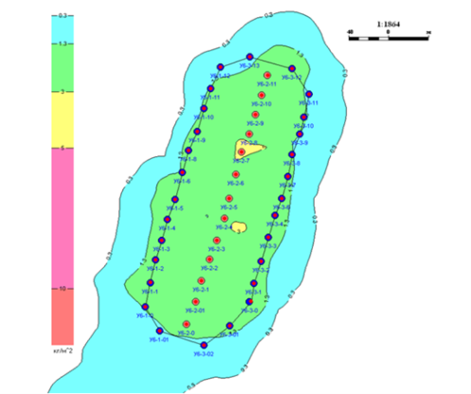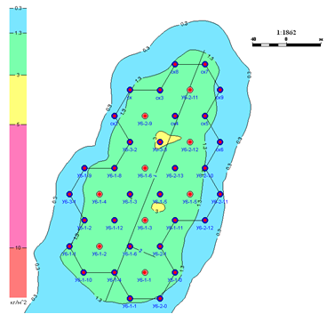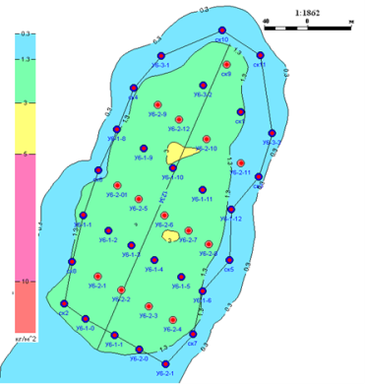

а) б) в)

Рис. 8.1. Варианты различных схем вскрытия залежи. а - рядная продольная схема, 6 - ячеистая гексагональная схема, в - рядная поперечная схема

В первом варианте (рисунок 8.1,а) использовалась рядная продольная схема вскрытия, во втором (рисунок 8.1,б) - ячеистая гексагональная, и в третьем (рисунок 8.1,в) - рядная поперечная схема. Параметры эксплуатационных блоков для различных схем вскрытия приведены в таблице 8.2.

Таблица 8.2. Параметры эксплуатационных блоков

|  |  |  |  |
| --- | --- | --- | --- |
| Параметр блока | Рядная продольная схема | Ячеистая гексагональная схема | Рядная поперечная схема |
| Количество нагнетательных скважин, (шт) | 28 | 31 | 28 |
| Количество откачных скважин, (шт) | 13 | 9 | 14 |
| Запас урана, т | 60,8 | 71,1 | 72 |
| Площадь блока, тыс.м2 | 27,6 | 35,2 | 36,4 |

Схемы вскрытия отличались числом нагнетательных и откачных скважин. В третьем варианте число технологических скважин было наибольшее. Также предложенные варианты отличались запасом урана в контуре блока и площадью блока. В первом варианте запас урана и площадь блока были наименьшие. Для всех схем вскрытия было проведено математическое моделирование отработки до достижения степени извлечения восемьдесят процентов. А затем были рассчитаны экономические показатели. Результаты расчёта себестоимости добычи урана для различных схем вскрытия показаны на рисунке 8.2.



-себестоимость добычи урана

- стоимость горно–подготовительных работ в составе себестоимости

- эксплуатационные расходы в составе себестоимости



**Рядная продольная схема**

**Ячеистая гексогональная схема**

**Рядная поперечная схема**

Рисунок 8.2 - Зависимость себестоимости добычи урана от схемы вскрытия

Наибольшая себестоимость добычи урана у третьего варианта. Себестоимости первого и второго вариантов примерно равны. В первом варианте несколько больше стоимость горно–подготовительных работ, а во втором немного выше эксплуатационные расходы. В целом, второй вариант представляется более предпочтительным, поскольку предполагает извлечение большего количества урана.

Рассмотрим применение технико-экономического моделирования для выбора оптимального, с экономической точки зрения, расстояния между рядами при рядной схеме вскрытия залежи. На рисунке 8.3 представлены четыре варианта схемы вскрытия залежи поперечной рядной схемой с расстояниями между рядами тридцать, сорок, пятьдесят и шестьдесят метров. Для всех вариантов было проведено геотехнологическое моделирование и рассчитаны экономические показатели.

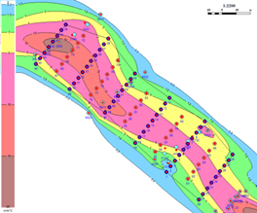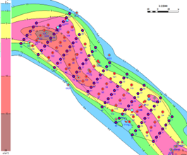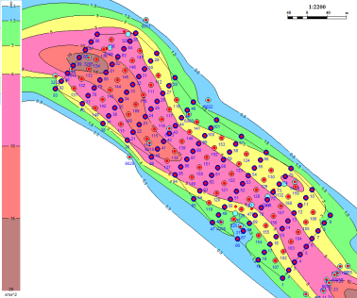

30 метров

40 метров

50 метров

60 метров

Рисунок 8.3 - Варианты схем вскрытия залежи поперечной рядной схемой с различными расстояниями между рядами

Полученная зависимость себестоимости добычи урана от расстояния между рядами представлена на диаграмме (рисунок 8.4). Видно, что увеличение расстояния между рядами приводит к снижению стоимости горно–подготовительных работ из- за уменьшения числа скважин. Вместе с тем, при увеличении расстояний между рядами увеличиваются эксплуатационные расходы из-за роста времени отработки блока и повышения удельных расходов реагентов в результате возрастания времени контакта технологических растворов с породой.



- себестоимость добычи урана

- стоимость горно–подготовительных работ в составе себестоимости

- эксплуатационные расходы в составе себестоимости



Рисунок 8.4 **-** Зависимость себестоимости добычи урана от расстояния между рядами

В результате у функции, выражающей зависимость себестоимости добычи урана от расстояния между рядами, возникает минимум. В данном случае минимальная себестоимость имеет место при расстоянии между рядами около пятидесяти метров. В общем случае, положение минимума, зависит от различных природных, технологических и экономических факторов. Например, небольшая глубина залегания залежи или низкая стоимость сооружения одного метра скважины могут привести к тому, что минимальная себестоимость будет при меньшем расстоянии между рядами.